课后作业-过程性考核

1. 在自己电脑上搭建为伪分布式的Hadoop平台，搭建成功后，运行结果截图提交；

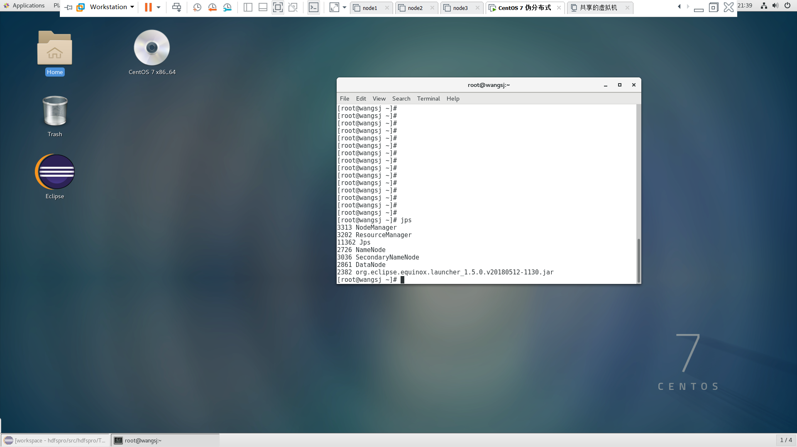

2. 编写HDFS的java API，实现将HDFS某个目录下的文件，下载到本地的/home目录下，电子版程序和运行结果截图提交；

该题代码文件为代码文件夹内Test3

代码截图

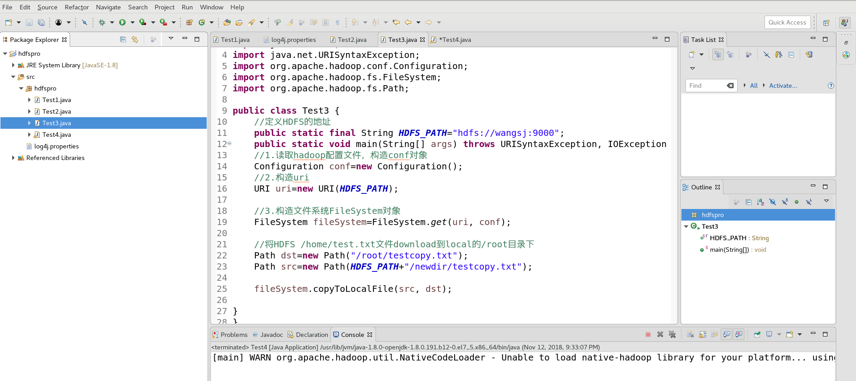

执行前



执行后

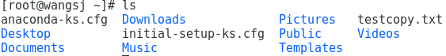

3. 编写HDFS的java API，删除HDFS下的某个目录或文件，电子版程序、和运行结果截图提交；

该题代码文件为代码文件夹内Test4

代码截图

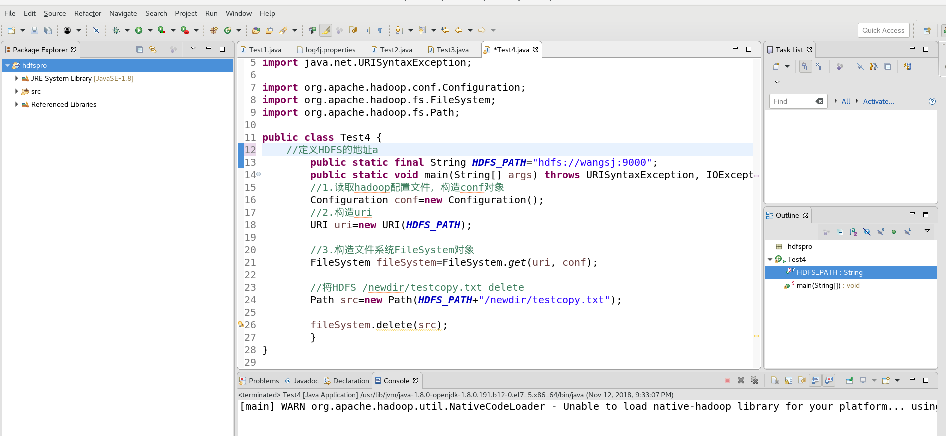

执行前

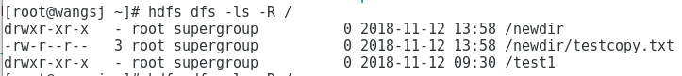

执行后

